PHP中变量的声明与引用

# 变量的声明

**PHP**是一门**弱类型**的语言。

变量名称以“$”开头。

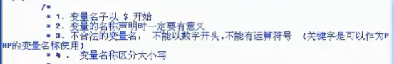

建议，变量名采用**驼峰式命名方式**。

PHP中，变量名是对**大小写敏感**的；但是对于一般的语句都是**不区分大小写**。

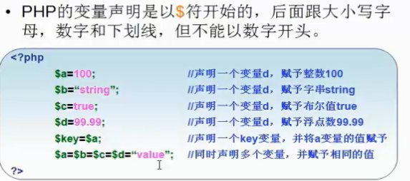

# 与变量操作有关的函数

## var_dump($name); //输出变量的类型和值

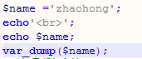



## unset()函数：

释放指定的变量。

## isset()函数：

判断某变量是否存在。

若不存在，则返回false，否则返回true。

通常由于if语句的判断。

## empty()函数：

判断某个变量是否为空。



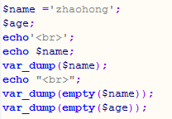



对于字符来说，空字符算作是空，**空格**不算是空。

# 指针的理解

在C语言中，具有指针的概念。在Java和PHP中，不存在指针。

C语言中，既可以通过变量名寻找变量值，也可以通过变量地址寻找。指针就是代表地址。

# 可变变量

利用变量的值前面再加一个$，就可以构成一个**可变变量**。

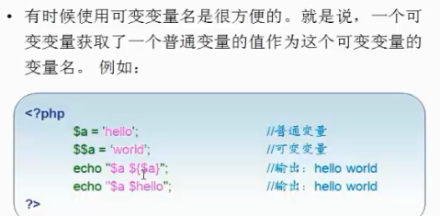

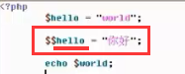

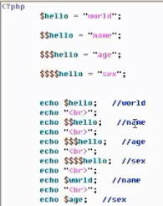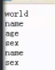

<?php

$aaa='bbb';

$$aaa='ZhaoHong';

echo $aaa;

echo '<br>';

**echo $$aaa;**

echo '<br>';

**echo $bbb;**

?>

# 内存的分块

## 栈内存

变量存储的位置。

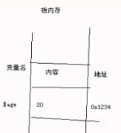

## 堆内存

# 变量的引用

类似C语言中的指针。

**&** 符号用来获取**变量的地址**。





echo &$bb; //这句话是错误的，无法获取变量的地址。

可以将变量的地址赋值给另外一个变量。

变量$cc中存放的是变量$bb的地址，当一个变量中存放的是地址，此时不可以获取此地址，获取的是此地址所指向的变量的值。

**$cc = &$bb;//可以简单理解为为变量$bb取了一个别名。**

**变量作为函数的参数。**

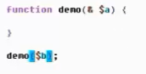

**注意：**

## 地址传递与值传递的区别



地址传递，只是不同的变量同时指向同一个地址，访问的是同一个数据；而对于值传递来说，只是把等号后面变量的值赋给了一个新的变量，又创建了新的存储空间存储新的变量。

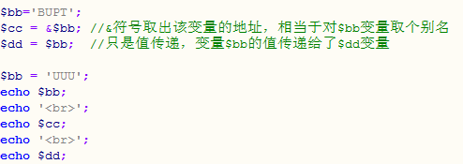



## 变量释放问题：unset

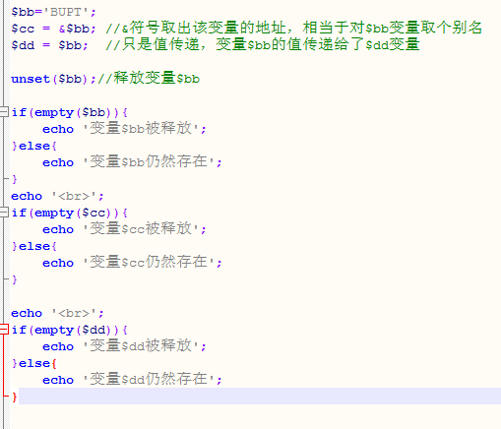

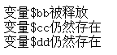

***unset函数***只是断开了变量中地址，而原来地址存储的数据依然存在。所有在释放变量之前，将变量地址赋予其他变量后，不影响其他变量的使用。

## 变量的引用部分需要特别注意的四点

